Oracle大作业实验报告

信管14-2 140614406 阙琨洋

实验环境：JetBrains DataGrip IDE

1. **创建用户和有关数据表**

进入System用户，创建用户qky_406并授权

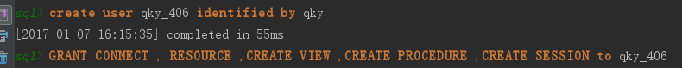

进入qky_406用户，测试连接成功

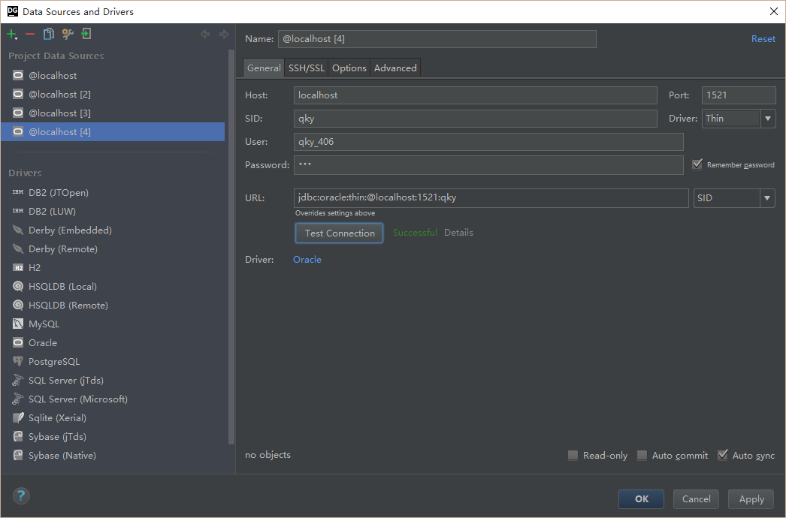

建表title_qky_406

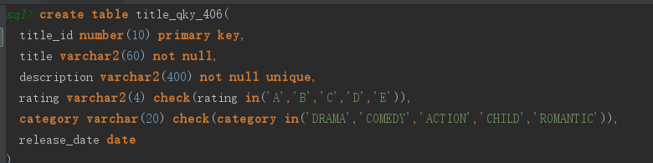

建表title_copy_qky_406

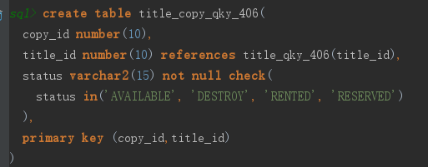

建表member_qky_406

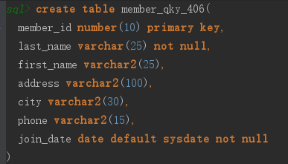

建表rental_qky_406

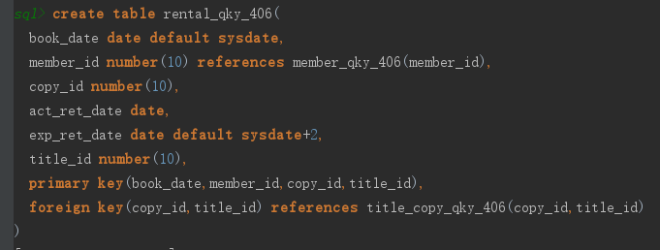

建表reservation_qky_406

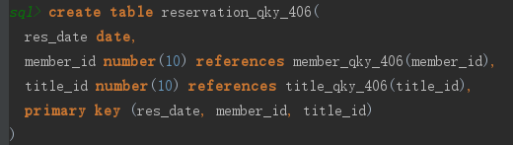

建表结束

表结构与表之间的关系如图所示

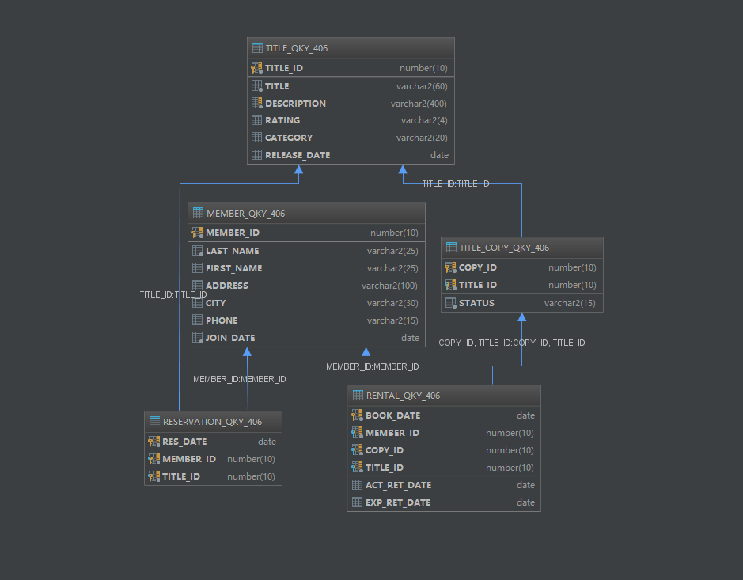

1. **编写触发器实现表的ID自增长**

给member_qky_406表编写触发器

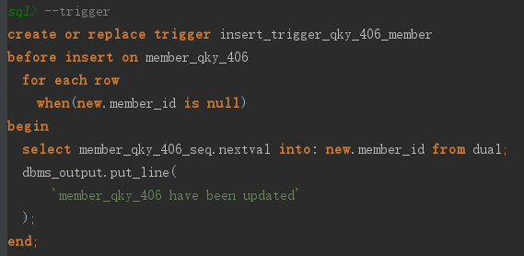

创建序列

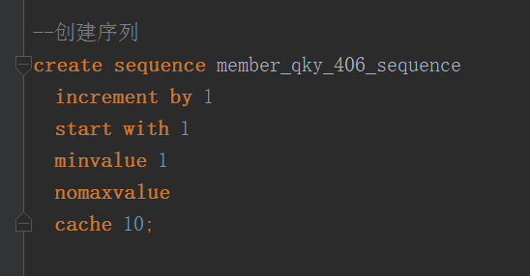

执行

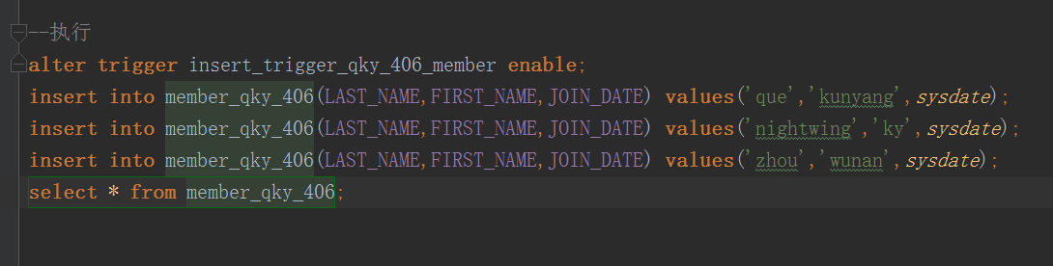

执行结果

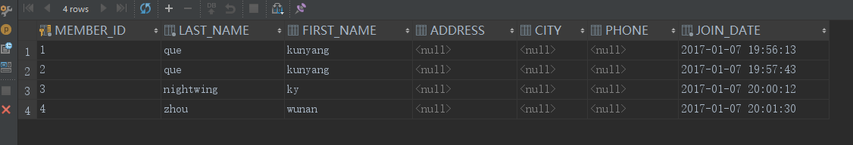

成功实现memberID自动增长

1. **编写、调用存储过程**

存储过程详细代码见oracle_expriment.sql

执行select * from title_qky_406

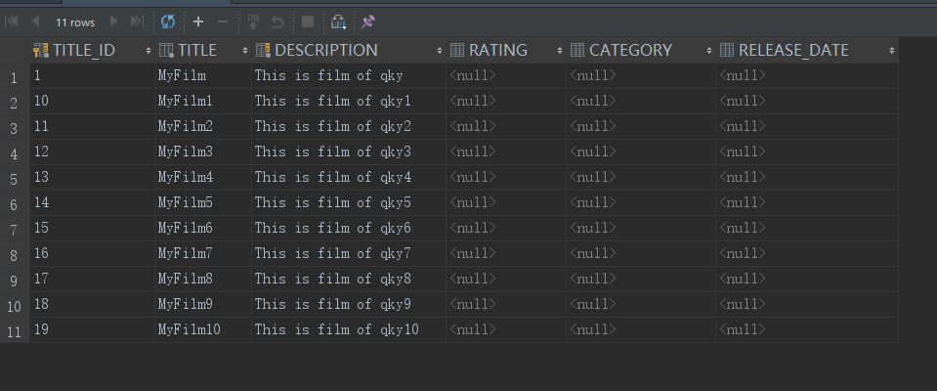

执行select * from member_qky_406

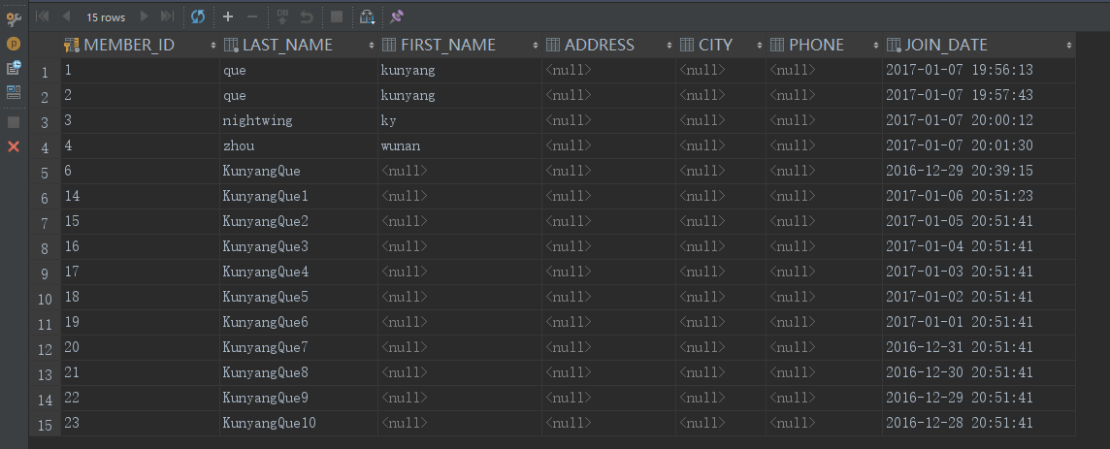

执行select * from rental_qky_406

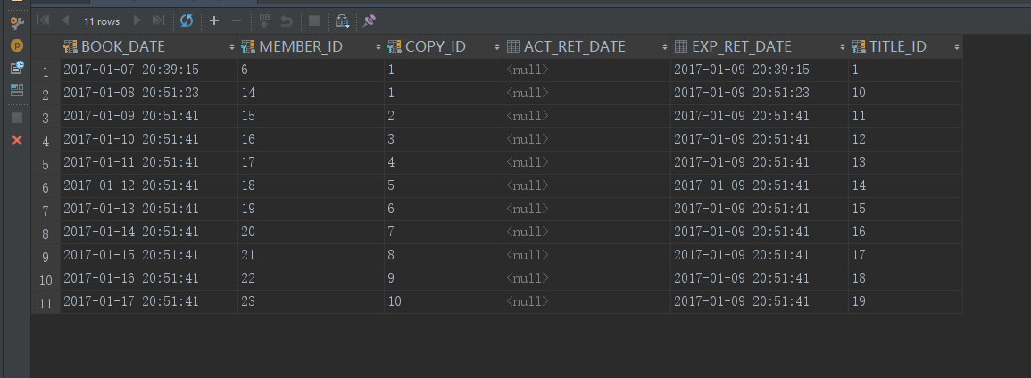

1. **编写函数计算总金额**

函数细代码见oracle_expriment.sql

执行select rental_sum_qky_406 from dual，调用函数，结果如下

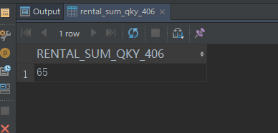

1. **VBA编程**

安装odt软件

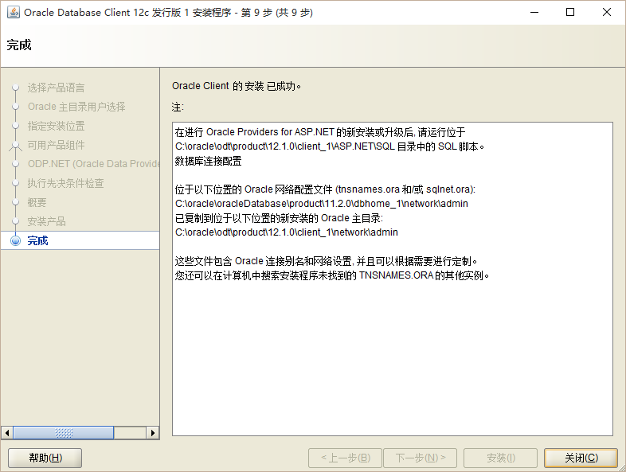

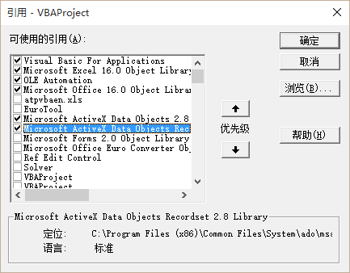

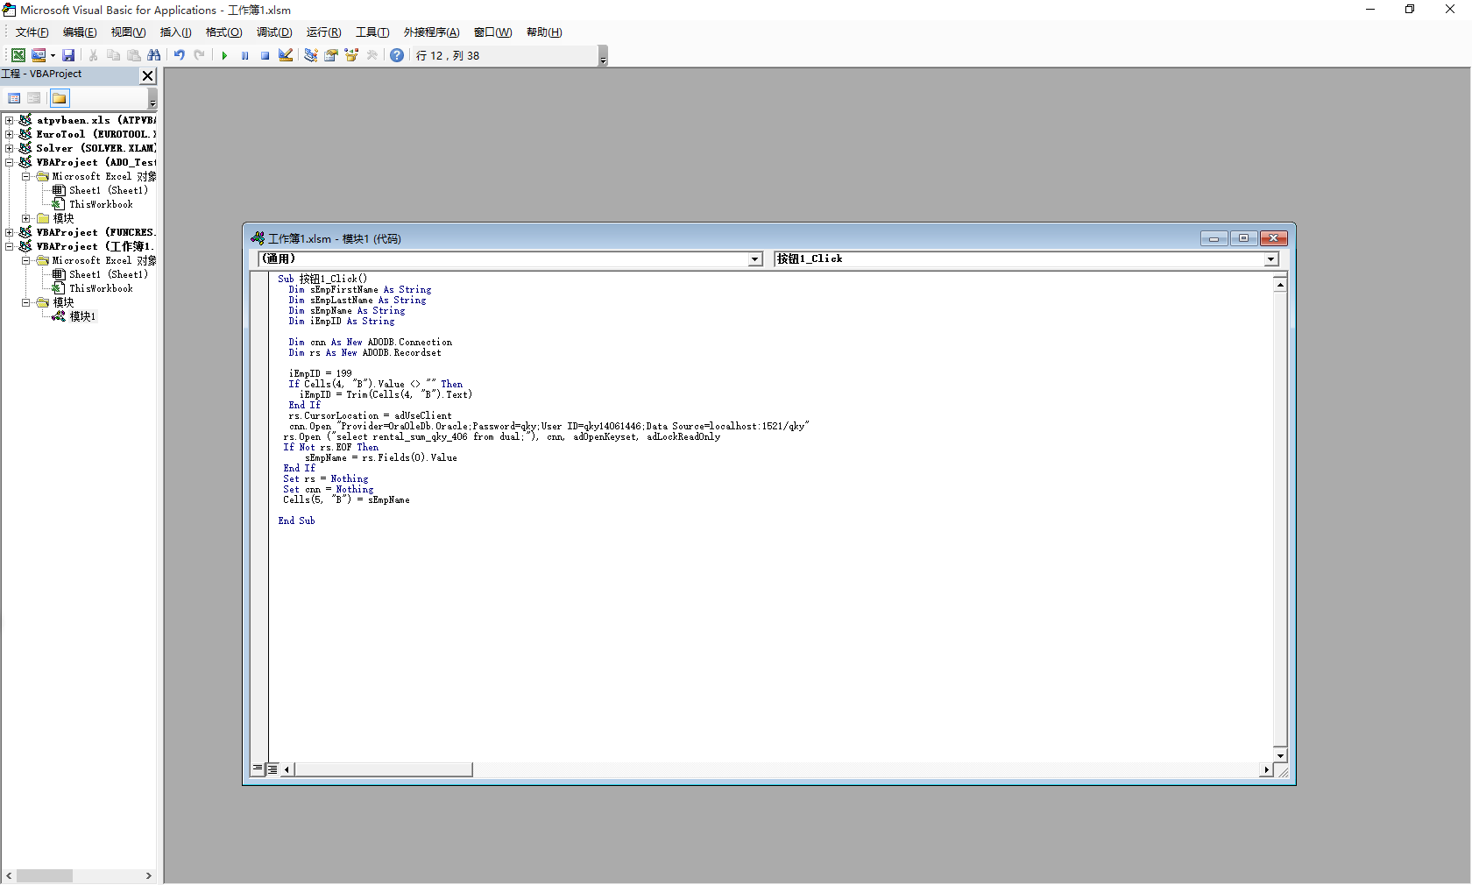

点击按钮，结果如下图

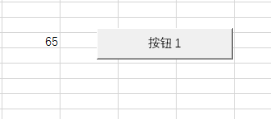

1. **心得体会**

经过一个学期的oracle课程的学习，我越来越感觉编程特别是后端的数据处理和服务器搭建是一项细致活，要有耐心，切忌急躁。后端的数据处理工作不像前端的界面制作，前端的界面制作，不论是网页还是手机app，都是可以很快就能看到成果的，比较容易享受到成功的喜悦，而后端的数据处理则比较枯燥，做这项工作的时候及其需要耐心和毅力。

另外，结合我原来的一些编程的学习和实践，我认为，数据库这个处于一个项目最底端的层次，在设计的时候要极其小心和谨慎，特别实在做大项目开发时，一定要遵从自顶向下的原则。举个例子，在本学期做Java课程设计的时候，我的任务是做一个安卓客户端的简易的电商平台，而我在做这项工作的时候就先把数据库建好了。这就导致我在做前端安卓布局和网络通信的时候发现数据库需要大改，然后直接把我所有的数据表删除重建，浪费了大量的时间。所以，我觉得，在程序开发中，数据库的设计尤为重要。